 | ΣΥΛΛΟΓΟΣ  ΥΠΑΛΛΗΛΩΝ  ΠΕΡΙΦΕΡΕΙΑΣ  ΑΤΤΙΚΗΣ | Λ. Συγγρού 80-88, ΤΚ:11741 Αθήνα  e-mail: syllogos.patt@gmail.com.  Site: syllogospatt.wordpress.com  τηλ. προέδρου: 6932442294  τηλ. γραμματέα: 6932473063

Αθήνα 20-11-2017
Αρ. Πρωτ.: 254

ΔΕΛΤΙΟ ΤΥΠΟΥ ΕΚΔΗΛΩΣΗΣ ΕΠΙΒΡΑΒΕΥΣΗΣ ΤΩΝ ΕΠΙΤΥΧΟΝΤΩΝ ΣΕ ΑΕΙ-ΤΕΙ
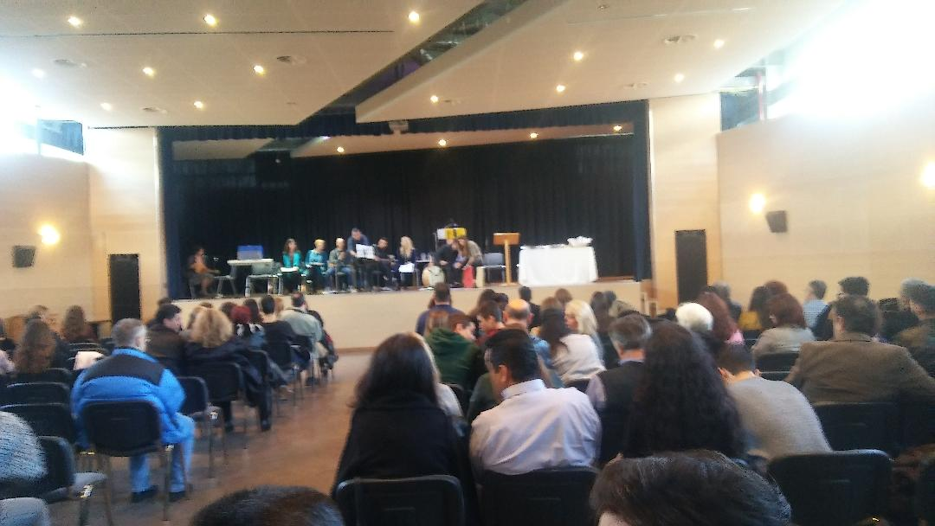

Πραγματοποιήθηκε χθες Κυριακή η προγραμματισμένη εκδήλωση για την επιβράβευση των παιδιών των συναδέλφων μας, που εισήχθηκαν στα ΑΕΙ και ΤΕΙ, στον Πολυχώρο του Δήμου Αιγάλεω «Ελληνικό Μολύβι-Γ. Βρανάς».
Παρά τις αντίξοες συνθήκες (εξάλλου δεν υπήρχε δυνατότητα αναβολής) η επιβράβευση εξελίχθηκε σε μια ζεστή εκδήλωση με συγκίνηση, χαρά και ικανοποίηση για την επιτυχία των παιδιών μας.
Καμαρώσαμε τα παιδιά μας και τους ευχηθήκαμε καλή σταδιοδρομία στη ζωή τους.
Κατά την έναρξη της εκδήλωσης ανακοινώθηκε η απόφαση του Δ.Σ. να συγκεντρώσει τρόφιμα, είδη προσωπικής υγιεινής και ρούχα για τους πλημμυροπαθείς της Δυτικής Αττικής και κρατήθηκε ενός λεπτού σιγή στη μνήμη τους.
Στους επιτυχόντες δόθηκε ως επιβράβευση ένας τιμητικός «πάπυρος» και μια δωροεπιταγή.
Σημαντική, στην όμορφη ατμόσφαιρα της εκδήλωσης ήταν η συνεισφορά του Μουσικού Σχήματος του Συλλόγου μας, που με τις νότες του βοήθησε σε αυτήν την πετυχημένη εκδήλωση, που διοργανώθηκε για πρώτη φορά.
Χαιρετισμό απηύθυνε η πρόεδρος του Συλλόγου (συνημμένο) και η παρουσίαση και οι απονομές έγιναν από τα μέλη του Διοικητικού Συμβουλίου, που παρευρίσκοντο στην εκδήλωση.

ΓΙΑ ΤΟ Δ.Σ.
Η ΠΡΟΕΔΡΟΣ  ΠΑΝΟΥΤΣΑΚΟΥ ΒΕΤΑ | Ο ΓΡΑΜΜΑΤΕΑΣ  ΖΑΒΕΡΔΙΝΟΣ ΑΛΚΗΣ

